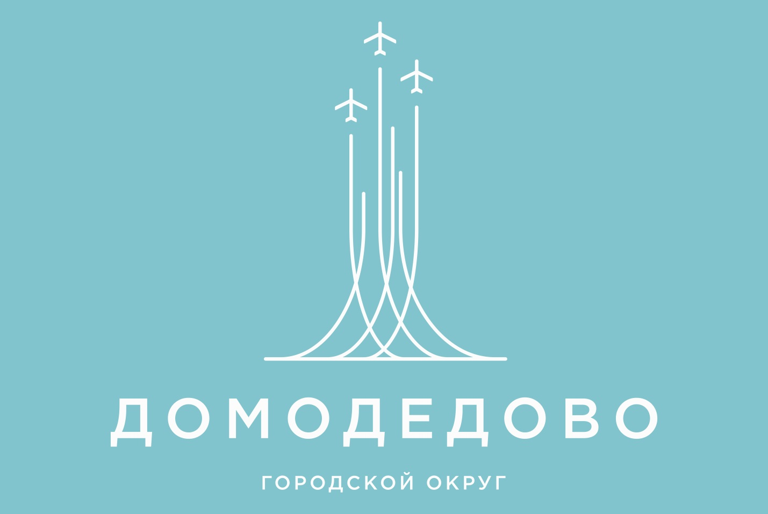

25 августа 2023 года состоялось открытое заседание Совета депутатов городского округа Домодедово.
На заседании Совета рассмотрены актуальные вопросы:
1.Об отчете Главы городского округа Домодедово за 2022 год.
2.О внесении изменений и дополнений в решение Совета депутатов городского округа Домодедово от 21.12.2022 №1-4/1296 «О бюджете городского округа Домодедово на 2023 год и плановый период 2024 и 2025 годов».
3.Об утверждении перечней архивных фондов, хранящихся в архивном отделе Администрации городского округа Домодедово Московской области, и передаче архивных документов, находящихся в собственности городского округа Домодедово Московской области, в собственность Московской области.
4.О проекте решения Совета депутатов городского округа Домодедово «О внесении изменений и дополнений в Устав городского округа Домодедово Московской области».
5.О внесении изменений в Положение о порядке передачи имущества, находящегося в собственности городского округа Домодедово Московской области, в аренду субъектам малого и среднего предпринимательства, физическим лицам, не являющимся индивидуальными предпринимателями и применяющим специальный налоговый режим «налог на профессиональный доход», осуществляющим деятельность на территории Московской области, без проведения торгов, утвержденное решением Совета депутатов городского округа Домодедово Московской области от 14.07.2023 №1-4/1349.

